ПОЛОЖЕНИЕ
по оформлению дипломного и курсового проекта (работы)
1.1 Оформление пояснительной записки

Оформление пояснительной записки выполняется по общим требованиям к текстовым документациям по ГОСТу 2.105-95.
Титульный лист (первый лист пояснительной записки) выполняется на бумаге формата А4 чертежным или типографическим шрифтом(Приложение 1,2).
Расчетно-пояснительный текствключает: задание (приложение 3,4), содержание (оглавление), введение, текст, поясняющий расчеты и принятые решения, заключение, список использованной литературы.
Текст пояснительной записки должен быть выполнен по одному из двух способов:
-рукописным текстом – синей или фиолетовой пастой, высота букв и цифр не менее 2,5 мм, расстояние между основаниями строк 8 мм;
- набора текста на компьютере - через 1,5 (полтора) интервал, 14 шрифтомTimesNewRoman, на каждой странице делается рамка и штамп(приложение. 5,6.), а на первой странице титульный лист.
Расстояние от рамки формы до границ текста в начале и в конце строк - не менее 3 мм.Расстояние от верхней или нижней строки текста до верхней или нижней рамки должно быть не менее 10 мм.
Весь текст делят на разделы, подразделы, пункты и подпункты.
Разделы нумеруют арабскими цифрами. Номер подраздела состоит из номера раздела и подраздела, разделенного точкой. Нумерация пунктов осуществляется в пределах каждого подраздела. Номер пункта включает номер раздела, подраздела и пункта, зафиксированных точкой между ними, например:
1 Типы и основные размеры
1.1
1.2 Нумерация пунктов первого раздела документа
1.3
2 Технические требования
2.1
2.2Нумерация пунктов второго раздела документа
2.3
Если документ имеет подразделы, то нумерация пунктов должна быть в пределах подраздела и номер пункта должен состоять из номеров раздела, подраздела и пункта, разделенных точками, например:
3 Методы испытаний
3.1 Аппараты, материалы и реактивы
3.1.1
3.1.2 Нумерация пунктов первого подраздела третьего раздела документа
3.1.3
Пункты, при необходимости, могут быть разбиты на подпункты, которые должны иметьпорядковую нумерацию в пределах каждого пункта, например: 4.2.1.1,4.2.1.2. 4.2.1.3 и т. Д. В конце номера раздела, подраздела и пункта точка не ставится
Каждый раздел начинают с нового листа. Наименование раздела записывается в виде заголовка (в красную строку) прописными буквами чертежного шрифта, а подразделов и пунктов – строчными буквами, кроме первой прописной. Переносы слов в заголовке не допускаются. Точку в конце заголовка не ставят. Если заголовок состоит из двух предложений, их разделяют точкой. Расстояние между заголовком и последующим текстом (при выполнении его от руки) составляет 15 мм, а на компьютере – 2,5-3 интервал. Расстояние между заголовками раздела и подраздела – 2 интервал.
В пояснительной записке обязательно должны быть ссылки на использованную литературу. Источники в списке литературы располагаются последовательно в порядке их появления в тексте (указывают прямыми скобками).
Рисунки, формулы, таблицы, диаграммы нумеруются в пределах раздела последовательно. Например, 2.4, 2.8, где первая цифра – номер главы, а вторая порядковый номер таблицы, рисунков, формулы в этой главе.
Наименование рисунок (диаграмм) помещают под самим рисунком (диаграммы).
Пример
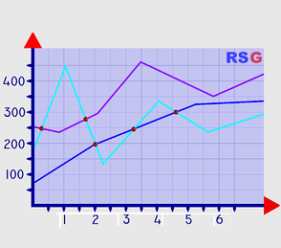

Диаграмма 2.1 –Название диаграммы

Формулы, за исключением формул, помещаемых в приложении, должны нумероваться сквозной нумерацией арабскими цифрами, которые записывают на уровне формулы справа в круглых скобках. Одну формулу обозначают - (1).

Пример: Плотность каждого образца r, кг/м³, вычисляют по формуле
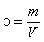, (1)
где m - масса образца, кг;
V - объем образца, м³.
Допускается нумерация формул в пределах раздела. В этом случае номер формулысостоит из номера раздела и порядкового номера формулы, разделенных точкой,например (3.1).
Название таблицы, при его наличии, должно отражать ее содержание, быть точным, кратким. Название следует помещать над таблицей.Текст таблицы должен быть выполнен 12 шрифтом, например:

Таблица _______ - _______________________________
(номер) (название таблицы)
№ | Наименование документа | Количество

Таблицыследует нумеровать арабскими цифрами сквозной нумерацией.
На все таблицы документа должны быть приведены ссылки в тексте документа, при ссылке следует писать слово "таблица" с указанием ее номера.
Слово «Таблица» указывают один раз слева над таблицей, над другими частями пишут слова «Продолжение таблицы» с указанием номера (обозначения) таблицы.

Приложение 1

МИНИСТЕРСТВО ПРОСВЕЩЕНИЯ РЕСПУБЛИКИ КАЗАХСТАН
УПРАВЛЕНИЕ ОБРАЗОВАНИЯ ГОРОДА ШЫМКЕНТ
ДОРОЖНО-ТРАНСПОРТНЫЙ КОЛЛЕДЖ (14 ПТ)

Цикловая комиссия специальных дисциплин специальностей ХХХХХ, ХХХХХ(шрифт көлемі - 14 кегль)

КУРСОВОЙ ПРОЕКТ(30 кегль)

На тему:(14 кегль)______________________________________________________
__________________________________________________________________________________________________________________________________________________

По предмету:(14 кегль) «___________________________________________________»

Выполнил(а) студент(ка)/ // /
(группа) (Ф.И.О)

Руководитель курсового проекта:/ /(14 кегль)
(Ф.И.О)

Нормоконтролер:/ /
(Ф.И.О)

Проект допущен к защите:/ // /
(дата защиты) (подпись)

Защитил(а) на оценку: ________________________

Шымкент 20__г.(14 кегль)
Приложение 2
ҚАЗАҚСТАН РЕСПУБЛИКАСЫ ОҚУ-АҒАРТУ МИНИСТРЛІГІ
МИНИСТЕРСТВО ПРОСВЕЩЕНИЯ РЕСПУБЛИКИ КАЗАХСТАН
ШЫМКЕНТ ҚАЛАСЫНЫҢ БІЛІМ БАСҚАРМАСЫ
УПРАВЛЕНИЕ ОБРАЗОВАНИЯ ГОРОДА ШЫМКЕНТ (14 кегль)
ЖОЛ- КӨЛІК КОЛЛЕДЖІ
ДОРОЖНО – ТРАНСПОРТНЫЙ КОЛЛЕДЖ (14 кегль)

ДИПЛОМДЫҚ ЖОБАНЫҢ
ЕСЕПТЕУ-ТҮСІНДІРМЕ ЖАЗБАСЫ

РАСЧЕТНО-ПОЯСНИТЕЛЬНАЯ ЗАПИСКА
ДИПЛОМНОГО ПРОЕКТА(18 кегль)

Жобаның тақырыбы:(14 кегль)
Тема проекта: ___________________________________________________
_________________________________________________________________
_________________________________________________________________

Оқу тобы: ________________ Мамандығы _____________________
Группа: Специальность

Орындаған / /Выполнил(а) (аты-жөні/ Ф.И.О.)(12 кегль)(қолы / подпись)(12 кегль)

Жетекшісі / /
Руководитель (аты-жөні / Ф.И.О.) (қолы / подпись)

Пікір беруші / /
Рецензент (аты-жөні / Ф.И.О.) (қолы / подпись)

Норма бақылаушы / /
Нормоконтролер (аты-жөні / Ф.И.О.) (қолы / подпись)

Жоба қорғауға жіберілді (бөлім меңгерушісі) ________________ (14 кегль)
Проект допущен к защите (зав.отделением) (қолы / подпись)

Приложение 3

МИНИСТЕРСТВО ПРОСВЕЩЕНИЯ РЕСПУБЛИКИ КАЗАХСТАН
УПРАВЛЕНИЕ ОБРАЗОВАНИЯ ГОРОДА ШЫМКЕНТ
ДОРОЖНО-ТРАНСПОРТНЫЙ КОЛЛЕДЖ(14 кегль)

ЗАДАНИЕ(16 кегль)
На курсовой проект студента_____курса специальности:ХХХХХХХ(14 кегль) – «__________________________Название специальности_________________________»

_________________________________________________________________________
(Ф.И.О студента)

Тема проекта:(14 кегль)____________________________________________________
_____________________________________________________________________

По предмету:(14 кегль) «___________________________________________________»

Исходные данные для проектирования:(14 кегль)
____________________________________
_______________________________________
_______________________________________
_______________________________________
_______________________________________
СОСТАВ КУРСОВОГО ПРОЕКТА (14 кегль)
Кіріспе(12-14 кегль)
1 Наименование раздела
1.1
1.2
1.3
1.4
1.5
2 Наименование раздела
2.1
2.2
2.3
2.4
2.5
3 Наименование раздела
3.1
3.2
3.3
3.4
3.5

4 Наименование раздела
4.1
4.2
4.3
4.4
4.5

Заключение.
Список используемой литературы

ГРАФИЧЕСКАЯ ЧАСТЬ(14 кегль)

1. Хххххххххххххххххххх (Формат А-Х)(12-14 кегль)
2. Хххххххххххххххххххх (Формат А-Х)

Дата выдачи задания«хх»хх20г.
Срок выполнения проекта«хх»хх20г.–«хх»хх20г.
Протокол№хх«хх»хх20г.
Руководитель курсового проекта(подпись) Ф.И.О.
Председатель цикловой комиссии(подпись) Ф.И.О.
«хх»хх20г.(14 кегль)

Приложение 4
МИНИСТЕРСТВО ПРОСВЕЩЕНИЯ РЕСПУБЛИКИ КАЗАХСТАН
УПРАВЛЕНИЕ ОБРАЗОВАНИЯ ГОРОДА ШЫМКЕНТ
ДОРОЖНО-ТРАНСПОРТНЫЙ КОЛЛЕДЖ(14 кегль)

Утверждаю
Зам. директора по
учебной работе
_______Б.Р.Ешимов
(12 кегль)«»20__г.

Очное отделение(14 кегль)
ЗАДАНИЕ (16 кегль)
на дипломное проектирование

___________________________________________________________________
(Ф.И.О. студента)(12 кегль)

Тема проекта: (14 кегль)______________________________________________
_________________________________________________________________________
Исходные данные для проекта: __________________________________________
_________________________________________________________________________

РАСЧЕТНО-ПОЯСНИТЕЛЬНАЯ ЗАПИСКА(14 кегль)
Введение
1 Наименование раздела
1.1
1.2
1.3

2 Бөлімнің аты
2.1
2.2
2.3

3 Бөлімнің аты
3.1
3.2
3.3

Выводы
Список литературы(14 кегль)

ГРАФИЧЕСКАЯ ЧАСТЬ(14 кегль)

1. Хххххххххххххххххххх (Формат А-Х)(14 кегль)
2. Ххххххххххххххххххх (Формат А-Х)
3.Ххххххххххххххххххх (Формат А-Х)
4.Ххххххххххххххххххх (Формат А-Х)

Дата выдачи задания«хх»хх20г.
Срок выполнения проекта«хх»хх20г.–«хх»хх20г.
Протокол№хх«хх»хх20г.
Руководитель дипломного проекта(подпись) Ф.И.О.
Председатель цикловой комиссии(подпись) Ф.И.О.
«хх»хх20г.(14 кегль)

Приложение 5

Размещение рамки для написания расчетно-пояснительного текста

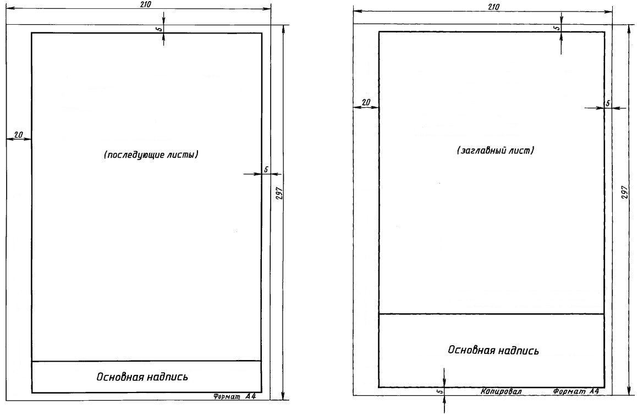

Приложение 6

Основная надпись для заглавного(а), последующих листов (б) и на листах графической части (в)

(а)основные надписи для текстовых конструкторских документов(первый или заглавный лист)
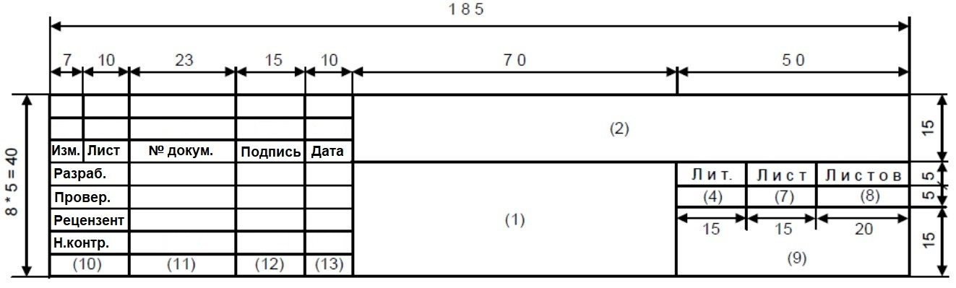

(б)основные надписи для текстовых конструкторских документов (последующие листы)
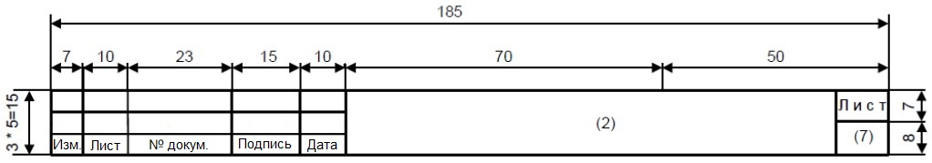

(в)основная надпись для чертежей и схем
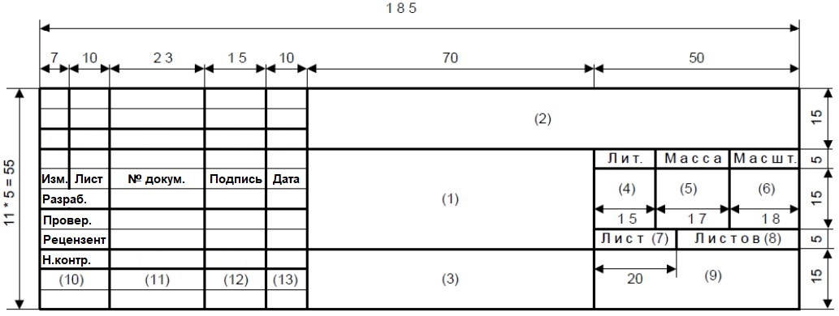

В графах основной надписи указывают следующую информацию:
– в графе 1 наименование изделия (или процессов, зависимостей, схем, планов и т.п., связанных с объектом проектирования) и наименование документа, если этому документу присвоен код. Наименование записывают в именительном падеже единственного числа, наименование должно быть по возможности кратким. В наименованиях, состоящих из нескольких слов, сначала записывают существительное. Наименование изделия записывают шрифтом высотой не менее 4-6 мм;
- в графе 2 обозначение документа. Рекомендуемая форма обозначения:ХХ.YYYYYYY.ZZ-EE
Где:
- XX–вид работы(ДП–дипломный проект, КП–курсовой проект);
- YYYYYYYY–семизначный шифр специальности;
- ZZ–год;
- EE–наименование документа(01–пояснительная записка, 02–графическая часть).
Для обозначения документа применяют шрифт высотой 7 мм;
- в графе 3 записывают:
а) на чертежах деталей обозначение материала изделия;
б) на других чертежах и схемах эту графу не заполняют;
в) на плакатах записывают наименование дипломного проекта;
- в графе 4 литеру У (учебный). Эту литеру присваивают учебным документам;
- в графе 5 массу изделия в кг (заполняют только на чертежах изделий);
- в графе 6 масштаб, в котором изображено изделие (заполняют только на чертежах и планах).На схемах и диаграммах масштаб не указывают;
- в графе 7 порядковый номер листа (на документах, состоящих из одного листа, графу не заполняют);
- в графе 8 общее количество листов документов;
- в графе 9 аббревиатура учебного заведения и номер учебной группы;
- в графе 10 характер работы, выполняемой лицом, подписывающим документ (Разраб. (разработал), Пров. (проверил), Реценз. (рецензент) и т.д.).;
- в графе 11 фамилии лиц, подписавших документ;
- в графе 12 подписи этих лиц;
- в графу 13 дату подписания документа по типу ДД.ММ.ГГГГ;
- остальные графы основной надписи на графических документах курсовых и дипломных проектов не заполняют.

1.2 Общие требования к оформлению графических документов
При оформлении эскизов, чертежей и схем необходимо соблюдать все правила и требования, установленные стандартами ЕСКД и ГОСТ 2.104-2006, ГОСТ 2.106-96 на масштабы, форматы листов, основные надписи, чертежный шрифт, а также дополнительная информация к оформлению графических документов имеется.
Графические документы курсовых и дипломных проектов предназначены для демонстрации предлагаемых решений. Комплектность документации устанавливается в техническом задании на курсовое или дипломное проектирование в зависимости от вида проекта.
Графические документы допускается выполнять:
- виде чертежей, схем и планов, оформленных черным цветом в соответствии с требованиями ЕСКД.
Графическая часть курсовых и дипломных проектов должна быть оформлена в едином стиле: одинаковые шрифты на разных чертежах и плакатах, толщина линий, цветовое изображение и т.д.
Графическая часть курсового и дипломного проекта может быть выполнен на бумажном или электронном носителе.
Чертежи выполнены на электронных носителях должны быть согласованы и удостоверены подписями руководителя, рецензента в бумажной копии на формате А3, А4.

